103學年度第二學期特殊/生命教育宣導
104年1月21日特別邀請生命鬥士余秀芷小姐蒞臨本校主講「逆風，更要勇敢飛翔」。首先，余秀芷向同學們分享自己的生命歷程：她曾經是位擁有青春夢想且即將實現的女子，黑暗低潮卻無預警襲來，一九九八年的發病，讓她一夜之間頓失所有，此後懼怕外人眼光，更恐懼自己的內心，久久無法自拔；然而，在看護志工偶然的一個舉動及一席話後，彷彿光明重現激勵了她，她便每日不間斷地持續復建，從不輕言放棄，當醫生只能給她沒有希望的百分之八十時，余秀芷要抓住的，卻是那希望的百分之二十，這是一場意志力與病魔的戰爭，一份堅持不放棄的精神，一個平凡卻認真過生活的女子將她的生命經歷化為積極正向的鼓勵，並用她的生命勉勵同學：當困難挫折來臨時，換個角度去看待人生風景、只要你有勇氣闖出去，奇蹟便會降臨；痛苦人人都有，如果沈醉在痛苦裡面，那必定浪費人生！
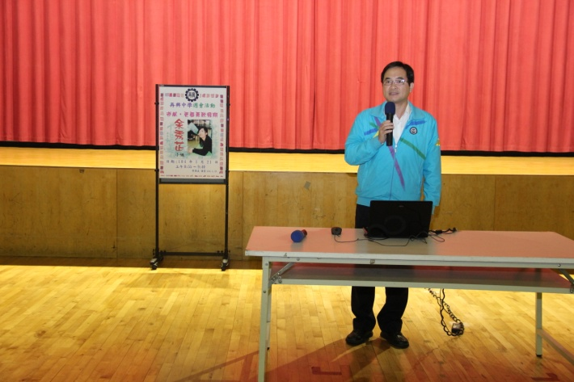 | 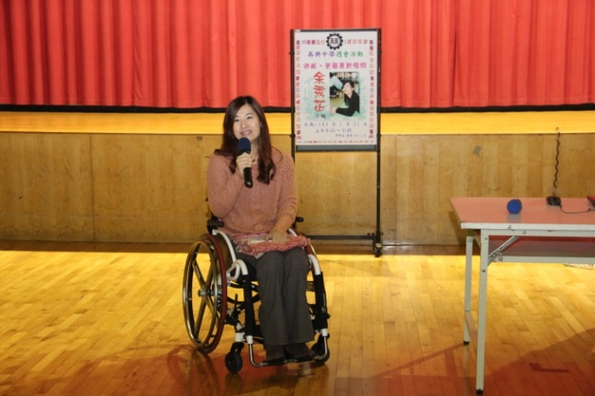
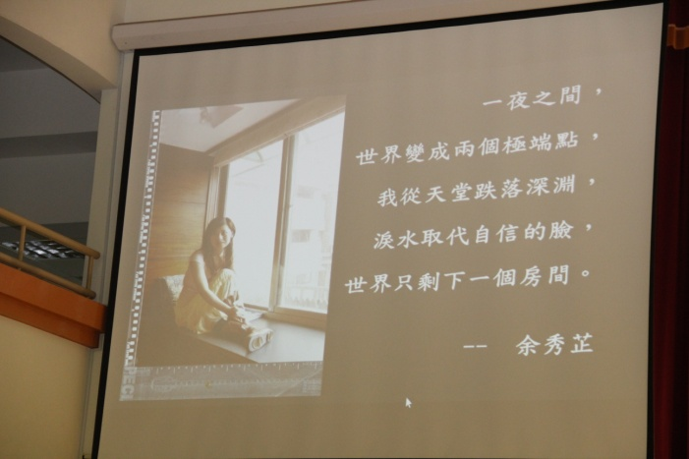 | 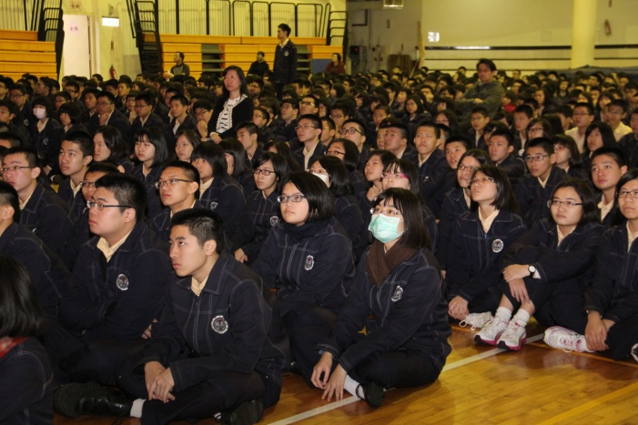
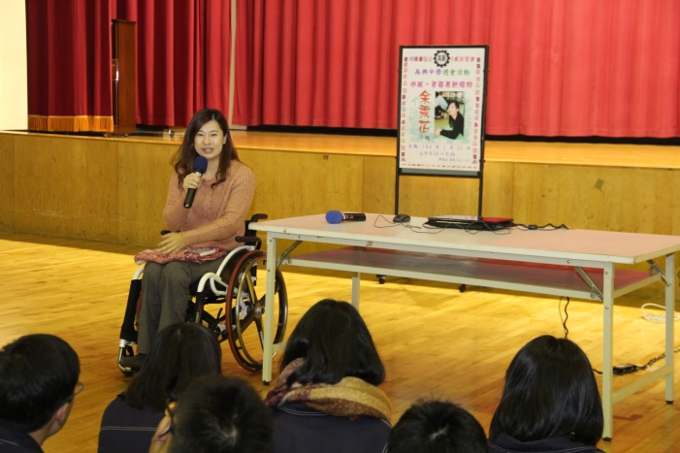 | 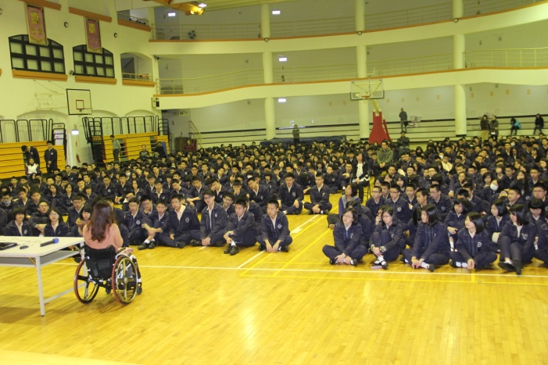
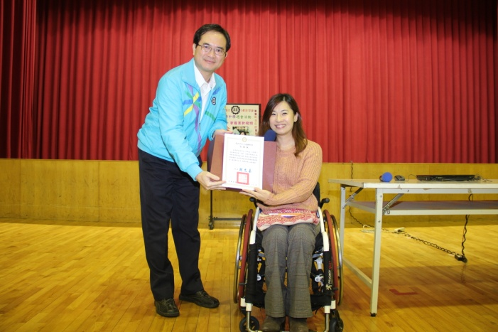 | 

